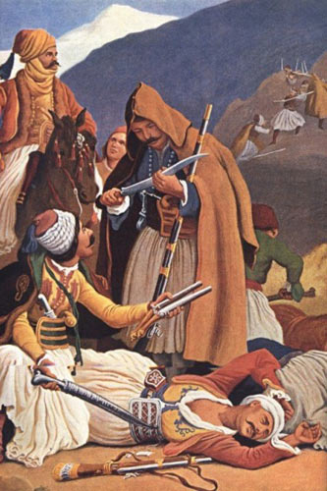

**ΤΑ ΛΑΦΥΡΑ ΤΗΣ ΜΑΧΗΣ**